|  |  |  |
| --- | --- | --- |
| **VIDEOPROTECTION URBAINE VT10** | | |
| **Bac Pro SN** | **Activite de Réalisation** | **SECONDE**  **2eme TRIMESTRE** |
| INSTALLATION FIBRE OPTIQUE DU SYSTEME DE VIDEOPROTECTION | | |

**ACTIVITE / SCENARIO**

Installation Fibre Optique de la vidéoprotection urbaine

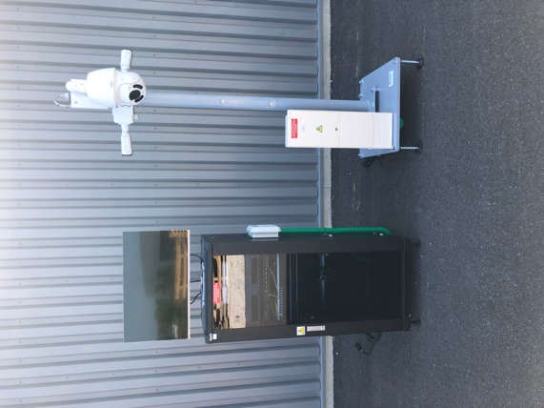

**DOSSIER PEDAGOGIQUE**

1 ORGANISATION PEDAGOGIQUE : 1

1.1 Données pédagogiques 1

1.2 Mise en situation 1

1.3 Secteur d’activité 1

1.4 Objectifs pédagogiques 1

1.5 CRITERES D’EVALUATION 2

1.6 COMPETENCES EVALUEES sur CPro STI 2

1.7 OBSERVATIONS 2

2 DECOUVERTE DE LA fibre optique 3

2.1 Composition de la fibre 3

2.2 Catégories de fibre. 3

2.3 Principe de la fibre. 4

3 Installation de la fibre optiquE 5

3.1 Raccordement Fibre optique entre le PTO et le PBO. 5

3.1.1 Raccordement Fibre optique du PTO. 5

3.1.2 Raccordement Fibre optique du PBO. 8

3.2 Raccordement Fibre optique entre le Tiroir fibre optique et le PBO. 9

3.3 Mise en énergie et essais du système. 9

# ORGANISATION PEDAGOGIQUE :

## Données pédagogiques

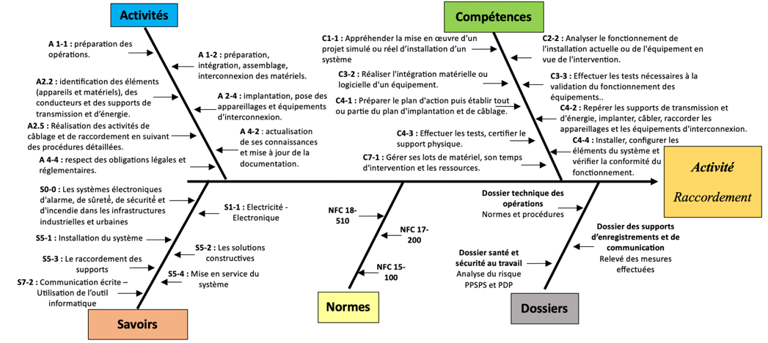

## Mise en situation

Il est possible d'installer des caméras dans les lieux publics depuis le 17 octobre 1996.

La vidéoprotection est un procédé technique qui peut être utilisé à différentes fins : surveiller son domicile, sécuriser une entreprise, garder un œil sur son bébé et même assurer la sécurité dans les villes via la vidéoprotection urbaine.

Vidéoprotection urbaine : sécuriser les villes

L'objectif de ce type d'installation étant la prévention des risques de délinquance et la protection des personnes :

à proximité ou devant les lieux, bâtiments et installations publics, sur la voie publique.

La vidéoprotection urbaine peut être utilisée pour la protection des biens et des personnes dans les lieux particulièrement exposés à la délinquance (vols, agressions), pour la défense nationale et en prévention d'actes terroristes, pour le contrôle du trafic routier et la constatation d'infractions au Code de la route.

**On utilisera donc souvent la vidéoprotection pour la sécurité des parkings, des stations de transport en commun, des rues (aussi bien les rues commerçantes que les rues souvent désertes), des routes, etc.**

En revanche, la vidéoprotection ne peut pas être utilisée pour filmer l'entrée ou l'intérieur d'immeubles d'habitation.

## Secteur d’activité

Secteurs : Avenue technique, rue pédagogique

## Objectifs pédagogiques

L’élève pose, raccorde et câble la liaison fibre optique entre le coffret de rue et la baie d’un système de vidéoprotection urbaine.

## CRITERES D’EVALUATION

|  |  |  |  |  |
| --- | --- | --- | --- | --- |
| **APTITUDES PROFESSIONNELLES** | |  |  |  |
| **AP1** | Faire preuve de rigueur et de précision |  |  |  |
| **AP2** | Faire preuve d’esprit d’équipe |  |  |  |
| **AP3** | Faire preuve de curiosité et d’écoute |  |  |  |
| **AP4** | Faire preuve d’initiative |  |  |  |
| **AP5** | Faire preuve d’analyse critique |  |  |  |

## COMPETENCES EVALUEES sur CPro STI

## OBSERVATIONS

# DECOUVERTE DE LA fibre optique

En vous aidant, de la ressource numérique ci-dessous, répondez aux questions concernant la vidéoprotection.

<https://fr.wikipedia.org/wiki/Fibre_optique>

## Composition de la fibre

Compléter le schéma ci-dessous :

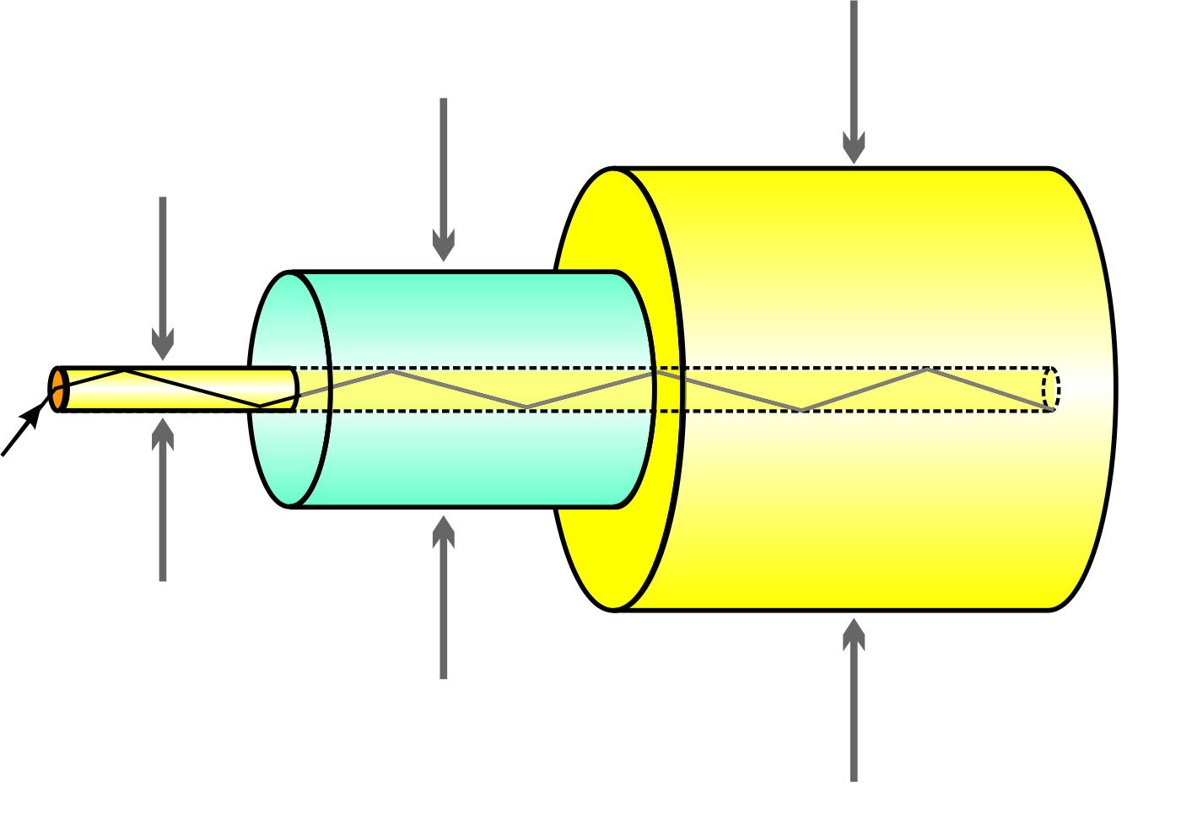

## Catégories de fibre.

|  |  |
| --- | --- |
|  | Explications |
| Fibre monomode | Les fibres multimodes (dites MMF, pour Multi Mode Fiber), ont été les premières sur le marché. Elles ont pour caractéristique de transporter plusieurs modes (trajets lumineux). Du fait de la dispersion modale, on constate un étalement temporel du signal proportionnel à la longueur de la fibre. En conséquence, elles sont utilisées uniquement pour des bas débits ou de courtes distances. La dispersion modale peut cependant être minimisée (à une longueur d'onde donnée) en réalisant un gradient d'indice dans le cœur de la fibre. Elles sont caractérisées par un diamètre de cœur de plusieurs dizaines à plusieurs centaines de micromètres (les cœurs en multimodes sont de 50 ou 62,5 µm pour le bas débit). Cependant les fibres les plus récentes, de type OM3, permettent d'atteindre le Gbit/s sur des distances de l'ordre du km. Les longues distances ne peuvent être couvertes que par des fibres optiques monomodes. |
| Fibre multimode | Pour de plus longues distances et/ou de plus hauts débits, on préfère utiliser des fibres monomodes (dites SMF, pour *Single Mode Fiber*), qui sont technologiquement plus avancées car plus fines. Leur cœur très fin n'admet ainsi qu'un mode de propagation, le plus direct possible c'est-à-dire dans l'axe de la fibre. Les pertes sont donc minimes (moins de réflexion sur l'interface cœur/gaine) que cela soit pour de très haut débits et de très longues distances. Les fibres monomodes sont de ce fait adaptées pour les lignes intercontinentales (câbles sous-marin). Une fibre monomode n'a pas de dispersion intermodale. En revanche, il existe un autre type de dispersion : la dispersion intramodale. Son origine est la largeur finie du train d'onde d'émission qui implique que l'onde n'est pas strictement monochromatique : toutes les longueurs d'onde ne se propagent pas à la même vitesse dans le guide ce qui induit un élargissement de l'impulsion dans la fibre optique. On l'appelle aussi dispersion chromatique (cf. plus haut « Dispersion chromatique »). Ces fibres monomodes sont caractérisées par un diamètre de cœur de seulement quelques micromètres (le cœur monomode est de 9 µm pour le haut débit). |

## Principe de la fibre.

|  |  |
| --- | --- |
|  |  |
| Fibre Optique | La fibre optique est un guide d'onde qui exploite les propriétés réfractrices de la lumière. Elle est habituellement constituée d'un cœur entouré d'une gaine. Le cœur de la fibre a un indice de réfraction légèrement plus élevé (différence de quelques millièmes) que la gaine et peut donc confiner la lumière qui se trouve entièrement réfléchie de multiples fois à l'interface entre les deux matériaux (en raison du phénomène de réflexion totale interne). L’ensemble est généralement recouvert d’une gaine plastique de protection.  Lorsqu'un rayon lumineux entre dans une fibre optique à l'une de ses extrémités avec un angle adéquat, il subit de multiples réflexions totales internes. Ce rayon se propage alors jusqu'à l'autre extrémité de la fibre optique sans perte, en empruntant un parcours en zigzag. La propagation de la lumière dans la fibre peut se faire avec très peu de pertes même lorsque la fibre est courbée. |

# 

# Installation de la fibre optiquE

## Raccordement Fibre optique entre le PTO et le PBO.

La liaison entre la baie de vidéoprotection et le coffret de raccordement se réalise avec un câble 1 fibre optique, il est nécessaire de réaliser l’interconnexion sur le PBO (Point de Branchement Optique) et le PTO (Point de Terminaison Optique)

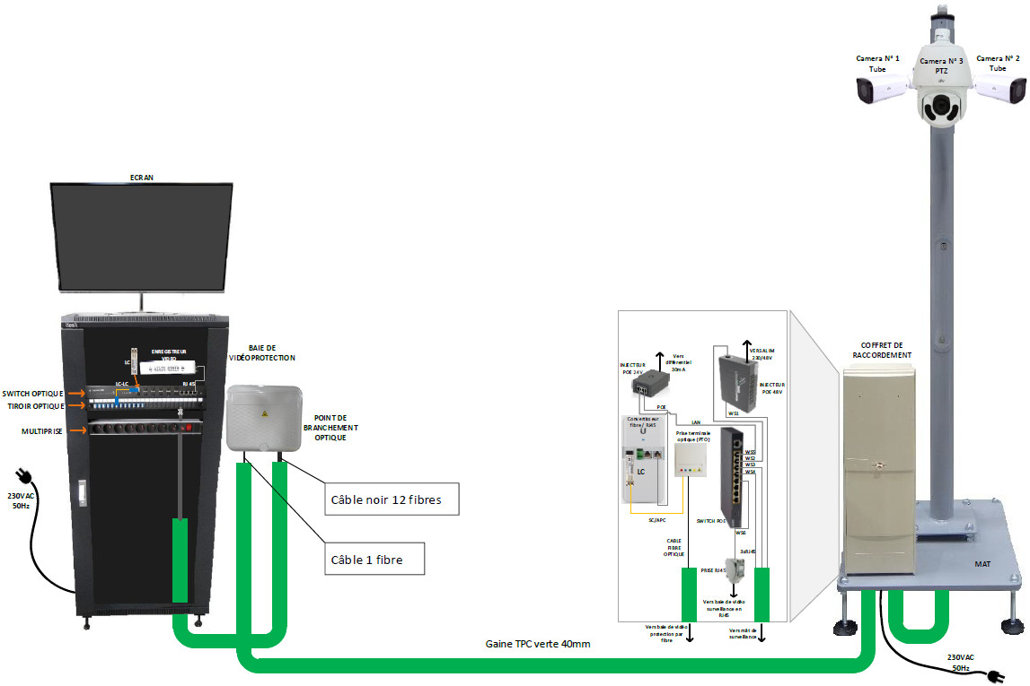

### Raccordement Fibre optique du PTO.

|  |  |  |
| --- | --- | --- |
| Explications | Visualisations | Réalisé |
| Positionner la gaine TPC verte ∅40 (synoptique ci-dessus)  Passer le câble 1 fibre dans la gaine TPC |  | ☐ ***OUI***  ☐***NON*** |
| Dégainer le câble fibre optique à l’aide du filin marron |  | ☐ ***OUI***  ☐***NON*** |
| Couper à la base les deux porteurs d’ancrage |  | ☐ ***OUI***  ☐***NON*** |
| Détuber la fibre optique du côté du PTO, puis écarter le Kevlar en deux parties |  | ☐ ***OUI***  ☐***NON*** |
| Passer la fibre dans le PTO, en mettant le Kevlar de chaque côté de la zone d’amarrage disponible sur le socle arrière du PTO. |  | ☐ ***OUI***  ☐***NON*** |
| Accrocher le Kevlar sur la zone d’amarrage |  | ☐ ***OUI***  ☐***NON*** |
| Réaliser la soudure gaine à gaine ou cœur à cœur suivant la machine à fusion disponible  (Voir Fichier PTO CAHORS dans le répertoire d’activité) |  | ☐ ***OUI***  ☐***NON*** |
| Mettre en place le transmetteur LC dans le port SFP |  | ☐ ***OUI***  ☐***NON*** |
| Connecter la jarretière SC/APC – LC sur le convertisseur Fibre / RJ45  Penser à enlever le bouchon de protection en plastique en bout de la fiche LC |  | ☐ ***OUI***  ☐***NON*** |
| Connecter la jarretière SC/APC – LC sur le convertisseur fibre / RJ45  Penser à enlever le bouchon de protection en plastique en bout de la fiche SC |  | ☐ ***OUI***  ☐***NON*** |
| Brancher le Câble RJ45 entre le convertisseur Fibre / RJ45 et l’injecteur POE 24V, attention de bien mettre le câble dans le port LAN de l’injecteur  (Voir synoptique ci-dessus) |  | ☐ ***OUI***  ☐***NON*** |

Le câble 1 fibre optique est maintenant raccordé du côté du PTO

### Raccordement Fibre optique du PBO.

La gaine TPC est déjà en position et la fibre est placée à l’intérieur

|  |  |  |
| --- | --- | --- |
| Explications | Visualisations | Réalisé |
| Dégainer le câble fibre optique à l’aide du filin marron |  | ☐ ***OUI***  ☐***NON*** |
| Couper à la base les deux porteurs d’ancrage |  | ☐ ***OUI***  ☐***NON*** |
| Détuber la fibre optique du côté du PBO, puis couper le Kevlar |  | ☐ ***OUI***  ☐***NON*** |
| Insérer le câble dans le PBO, puis la fixer à l’aide d’un collier sur le point d’amarrage | Point d'amarrage  Collier  Câble 1 fibre optique | ☐ ***OUI***  ☐***NON*** |
| Rentrer la fibre optique dans la cassette afin de la mettre en attente avant d'effectuer les soudures avec le câble 12 fibres |  | ☐ ***OUI***  ☐***NON*** |

## Raccordement Fibre optique entre le Tiroir fibre optique et le PBO.

La liaison entre la baie de vidéoprotection et le PBO se réalise avec un câble 12 fibres optiques, il est nécessaire de réaliser l’interconnexion sur le PBO (Point de Branchement Optique) et tiroir optique de la baie



### Raccordement Fibre optique du tiroir optique.

|  |  |  |
| --- | --- | --- |
| Explications | Visualisations | Réalisé |
| Passer le câble 12 fibres optiques dans la gaine TPC entre le point de branchement et la baie de vidéoprotection |  | ☐ ***OUI***  ☐***NON*** |
| Dégainer le câble fibre optique à l’aide du filin marron |  | ☐ ***OUI***  ☐***NON*** |
| Faire une tresse avec le Kevlar |  | ☐ ***OUI***  ☐***NON*** |
| Attacher la tresse en kevlar à l'aide d'un collier sur l'anneau de fixation prés de l'orifice de passage de câble | Une image contenant intérieur, plancher, noir, assis  Description générée automatiquement  Point d'amarrage | ☐ ***OUI***  ☐***NON*** |
| Dé-tuber la protection bleue de la fibre pour avoir les 12 fibres en séparées |  | ☐ ***OUI***  ☐***NON*** |
| Rentrer les 12 fibres dans la cassette afin d'effectuer les soudures avec les pigtails du tiroir  Faire attention au lovage des fibres |  | ☐ ***OUI***  ☐***NON*** |
| Effectuer la soudure entre la fibre de couleur bleu du câble 12 fibres et le pigtail de la même couleur déjà installé dans le tiroir optique  Réaliser la soudure gaine à gaine ou cœur à cœur suivant la machine à fusion disponible |  | ☐ ***OUI***  ☐***NON*** |

### Raccordement Fibre optique du PBO.

|  |  |  |
| --- | --- | --- |
| Explications | Visualisations | Réalisé |
| Dégainer le câble fibre optique à l’aide du filin marron |  | ☐ ***OUI***  ☐***NON*** |
| Dé-tuber la protection bleue de la fibre pour avoir les 12 fibres en séparées |  | ☐ ***OUI***  ☐***NON*** |
| Couper le kevlar |  | ☐ ***OUI***  ☐***NON*** |
| Attacher la fibre à l'aide d'un collier sur l'anneau de fixation prés de l'orifice de passage de câble |  | ☐ ***OUI***  ☐***NON*** |
| Enrouler les 12 fibres dans la casette puis choisir la fibre bleue pour la souder avec la fibre orange dans la protection d'épissure  Faire le soudage des deux fibres  La bleue du câble 12 fibres et la fibre venant du coffret de rue |  | ☐ ***OUI***  ☐***NON*** |

## Mise en énergie et essais du système.

### Contrôle des raccordement fibres

Définir quand faire un contrôle par photométrie ou réflectométrie, en vous aidant du document « 6484 – Fluke Networks »

|  |  |
| --- | --- |
| Certificat | Quand le faire ? |
| Photométrie (certificat niveau 1) | Après toute installation de liaison de fibres optiques, afin de vérifier que l’installation répond aux exigences relatives aux tolérances de perte optique spécifiées par les normes d’infrastructure de câblage |
| Réflectométrie (certificat niveau 2) | Après le test de la longueur et de la perte (certificat de niveau 1) afin de documenter et vérifier que le câblage et les connexions sont installés correctement, ou lors du dépannage d’une défaillance, afin d’en identifier rapidement la source |

Exécuter le contrôle de fibre par photométrie, noter les valeurs :

|  |  |
| --- | --- |
| Perte | dB |
| Longueur | m |

### Essai de fonctionnement

La mise en énergie de l’ensemble se fait à l’aide de la prise 2P+T et l’interrupteur de la multiprise de la baie de vidéoprotection et la protection installée dans le CIBE (disjoncteur différentiel C10A 30mA type AC).

* Après branchement de la prise de courant et enclenchement de l’interrupteur et de la protection, vérifier que les 3 caméras sont affichées sur l’écran d’évaluation.

Sélectionner « Français »

Le tutoriel démarre pour télécharger si besoin l’application mobile de gestion des caméras.

Dans notre cas, cliquer sur « Quitter ».

On demande de quitter l’assistant, cliquer sur « Oui »

Les trois caméras s’affichent à l’écran.

Dans le cas contraire appeler le professeur